F
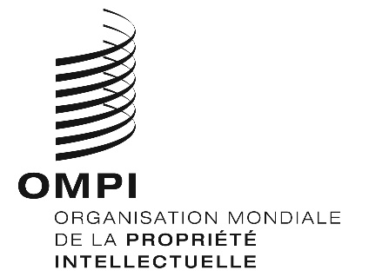
A/58/10 Add.2
ORIGINAL : anglais
DATE : 2 octobre 2018

Assemblées des États membres de l’OMPI
Cinquante-huitième série de réunions
Genève, 24 septembre – 2 octobre 2018
Rapport de synthèse
Additif

Point 10 de l’ordre du jour unifié

Composition du Comité du programme et budget
L’Assemblée générale de l’OMPI a décidé d’examiner la composition du Comité du programme et budget; dans ce contexte, le président de l’Assemblée générale de l’OMPI entreprendra des consultations sur un PBC ouvert, transparent et efficace, en tenant compte notamment de la représentation géographique, en vue d’une décision de l’Assemblée générale de l’OMPI à sa cinquantième et unième session, en 2019.
[Fin du document]

